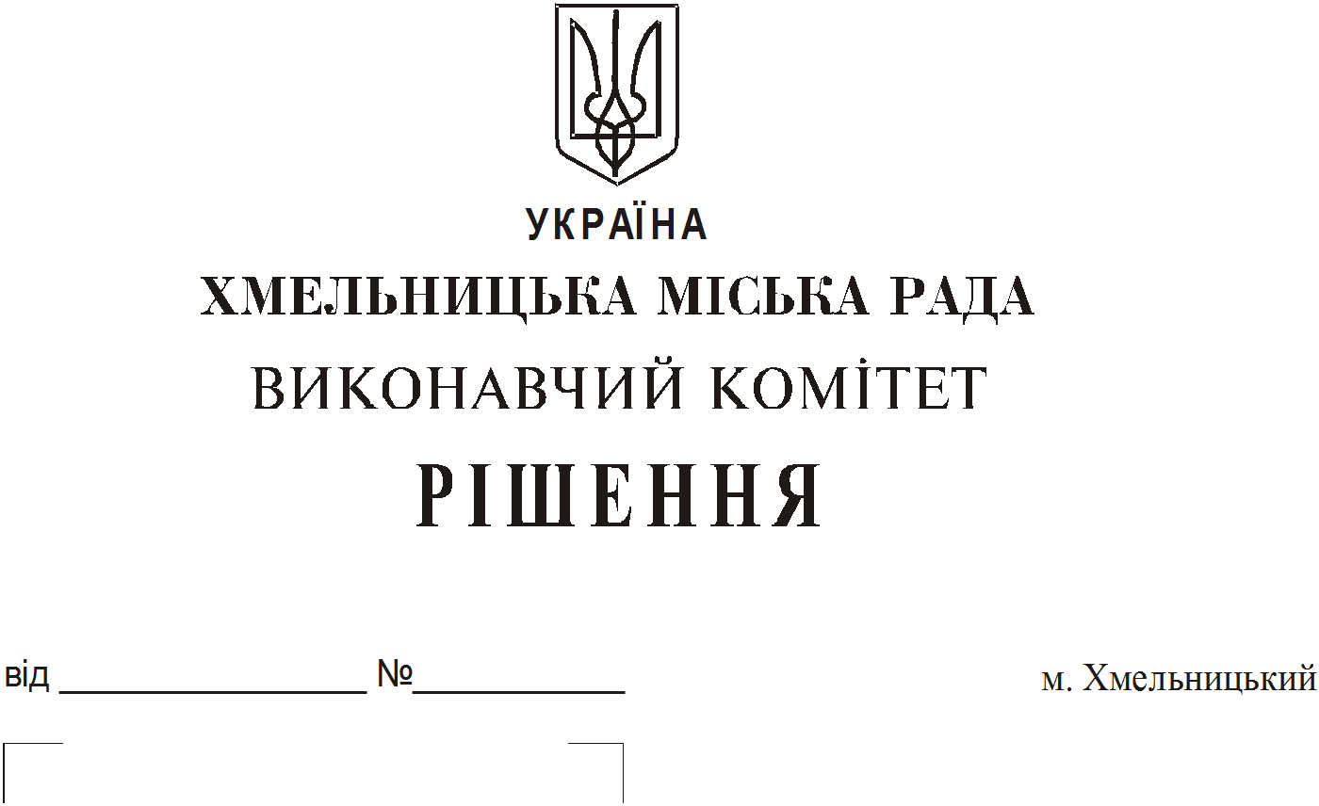

Про продовження строку оренди
нежитлових приміщень міської
комунальної власності

Розглянувши клопотання орендарів нерухомого майна міської комунальної власності, керуючись Законом України “Про місцеве самоврядування в Україні”, Законом України “Про оренду державного та комунального майна”, рішенням двадцять восьмої сесії Хмельницької міської ради від 30.10.2013 року № 11 “Про впорядкування управління об’єктами комунальної власності територіальної громади міста Хмельницького”, виконавчий комітет міської ради

ВИРІШИВ:
1. Продовжити строк оренди нежитлових приміщень міської комунальної власності:

1.1 фізичній особі - підприємцю Райчинець Наталії Анатоліївні на частину нежитлового приміщення в будівлі Хмельницької міської дитячої лікарні по вул. С. Разіна,1 загальною площею 2,0 кв.м для торгівлі пресою та канцелярськими товарами строком на два роки і одинадцять місяців;

1.2 фізичній особі - підприємцю Урбанському Анатолію Федоровичу на нежитлові приміщення в будинку побуту по вул. Кам’янецькій, 2 корисною площею 6,4 кв.м (загальною площею 9,5 кв.м) на другому поверсі та загальною площею 3,5 кв.м на першому поверсі під майстерню по ремонту годинників строком на два роки і одинадцять місяців;

1.3 фізичній особі - підприємцю Вінскевич Людмилі Миколаївні на нежитлове приміщення в будинку побуту по вул. Кам’янецькій, 2 корисною площею 13,6 кв.м (загальною площею 20,2 кв.м) під майстерню по дрібному ремонту одягу та шкіргалантерейних виробів строком на два роки і одинадцять місяців;

1.4 фізичній особі - підприємцю Ільїну Анатолію Миколайовичу на нежитлове приміщення в будинку побуту по вул. Інститутській, 5 корисною площею 22,6 кв.м (загальною площею 30,7 кв.м) для надання фотопослуг строком на два роки і одинадцять місяців;
1.5 фізичній особі - підприємцю Ковальському Андрію Вікторовичу на нежитлове приміщення в будинку побуту по вул. Інститутській, 5 корисною площею 21,3 кв.м (загальною площею 29,0 кв.м) для розміщення майстерні по ремонту побутових електричних товарів строком на шість місяців;

1.6 фізичній особі - підприємцю Максимовичу Владиславу Богдановичу на нежитлове приміщення в будівлі по вул. Кам’янецькій, 52 корисною площею 18,6 кв.м (загальною площею 20,5 кв.м) під склад строком на два роки і одинадцять місяців;

1.7 фізичній особі - підприємцю Гусякову Анатолію Васильовичу на нежитлове приміщення в будівлі Хмельницької СЗОШ І-ІІІ ст. № 18 ім. В. Чорновола по вул. Кам’янецькій, 119 корисною площею 71,1 кв.м (загальною площею 72,0 кв.м) для надання фотопослуг з безкоштовною фото-фіксацією навчального процесу строком на два роки і одинадцять місяців;

1.8 фізичній особі - підприємцю Мандзію Євгенію Сергійовичу на нежитлове приміщення в будівлі СЗОШ І-ІІІ ст. № 8 по вул. Пілотській, 125 корисною площею 88,9 кв.м (загальною площею 109,2 кв.м) для занять танцювального колективу для дітей та юнацтва з погодинною оплатою строком на два роки і одинадцять місяців;

1.9 фізичній особі - підприємцю Мандзію Євгенію Сергійовичу на нежитлове приміщення в будівлі СЗОШ І-ІІІ ст. № 24 по вул. Львівське шосе, 47/3 корисною площею 172,9 кв.м (загальною площею 229,1 кв.м) для занять танцювального колективу для дітей та юнацтва з погодинною оплатою строком на два роки і одинадцять місяців;

1.10 товариству з обмеженою відповідальністю “Троян — С” на нежитлове приміщення в будівлі Хмельницької міської дитячої лікарні по вул. С. Разіна, 1 корисною площею 33,9 кв.м (загальною площею 34,1 кв.м) для торгівлі продовольчими товарами, крім товарів підакцизної групи строком на два роки і одинадцять місяців;

1.11 фізичній особі – підприємцю Ковтонюку Максиму Петровичу на частину нежитлового приміщення в будівлі Хмельницької міської дитячої лікарні по вул. С. Разіна, 1 загальною площею 1,0 кв.м для розміщення кавового апарата строком на два роки і одинадцять місяців;

1.12 фізичній особі — підприємцю Рибаку Олексію Івановичу на нежитлове приміщення по вул. Проскурівського підпілля, 16 корисною площею 4,0 кв.м (загальною площею 8,3 кв.м) під майстерню по виготовленню портретів на пам'ятники строком на два роки і одинадцять місяців;1728001073

1.13 правозахисній громадській організації “СОЛОМОН” на нежитлове приміщення в будівлі по вул. Проскурівського підпілля, 71 корисною площею 17,5 кв.м (загальною площею 21,2 кв.м) для розміщення офісу строком на три роки;

1.14 товариству з обмеженою відповідальністю «Карго-Сервіс» на нежитлове приміщення по вул. Старокостянтинівському шосе, 26 загальною площею 47,6 кв.м під склад строком на два роки і одинадцять місяців;

1.15 акціонерному товариству «Перший Український Міжнародний банк» на частину нежитлового приміщення в будівлі міського перинатального центру по вул. Хотовицького, 6 загальною площею 1,5 кв.м для розміщення банкомату строком на три роки;

1.16 товариству з обмеженою відповідальністю «Всесвіт Преса» на нежитлове приміщення по вул. Проскурівській, 73 загальною площею 237,2 кв.м, в тому числі: 133,2 кв.м під офіс; 63,2 кв.м під магазин по реалізації друкованої продукції та 40,8 кв.м для торгівлі шкільним приладдям строком на два роки і одинадцять місяців;

1.17 фізичній особі - підприємцю Гуменицькій Одарці Іванівні на нежитлове приміщення по вул. Чкалова, 20/1 корисною площею 73,6 кв.м (загальною площею 78,4 кв.м) для пошиття товарів легкої промисловості строком на два роки і одинадцять місяців.

2. Управлінню комунального майна, яке діє від імені виконавчого комітету Хмельницької міської ради, та отримувачам коштів продовжити договори оренди нерухомого майна відповідно до чинного законодавства.

3. Орендарям відповідно до чинного законодавства продовжити договори на оренду та договори з надавачами комунальних послуг, відшкодувати витрати на проведення незалежної оцінки об’єктів оренди та її рецензування, приймати участь в благоустрої міста: озелененні, ремонті твердого покриття доріг, тротуарів, майданчиків.

4. Контроль за виконанням рішення покласти на заступника міського голови А. Бондаренка.

Міський голова О. Симчишин

